

TRƯỜNG CAO ĐẲNG CÔNG NGHỆ THỦ ĐỨC

**KHOA CÔNG NGHỆ THÔNG TIN**



**BÁO CÁO KẾT THÚC MÔN HỌC**

**Lập trình android nâng cao**

Xây dựng ứng dụng “MusicManager”

|  |
| --- |
| **Giảng viên hướng dẫn: Trương Bá Thái** |
| **Sinh viên thực hiện: Nhóm 16**   1. **Đinh Thành Đức** 2. **Nguyễn Hoàng Duy**   **Khoa: Công nghệ thông tin Khóa: 2018** |

### Ngày 27/07/2020

**NHẬT KÝ HOẠT ĐỘNG NHÓM 16**

|  |  |  |  |  |  |
| --- | --- | --- | --- | --- | --- |
| **STT** | **HỌ TÊN** | **CÔNG VIỆC** | **TỰ ĐÁNH**  **GIÁ** | **NHÓM ĐÁNH**  **GIÁ** | **KÝ TÊN** |
| **1** | Đinh | Nghiêm cứu đề tài | 100% | 100% |  |
|  | Thành | Viết SRS |  |  |
|  | Đức | Viết SDS |  |  |
|  |  | Viết báo cáo |  |  |
|  |  | Làm màn hình nhạc sĩ, bài hát |  |  |
|  |  | Thiết kế màn hình splash (animation, …….) |  |  |
|  |  | Hỗ trợ code, tổng hợp  Báo cáo cuối kỳ |  |  |
|  |  |  |  |  |
| **2** | Nguyễn | Nghiêm cứu đề tài | 100% | 100% |  |
|  | Hoàng | Viết SRS |  |  |
|  | Duy | Viết SDS |  |  |
|  |  | Làm màn hình ca sĩ, thông tin biểu diễn |  |  |
|  |  | Thiết kế màn hình đăng nhập |  |  |
|  |  | Báo cáo cuối kỳ |  |  |
|  |  |  |  |  |
|  |  |  |  |  |
|  |  |  |  |  |

Mục lục

CHƯƠNG 1. MỞ ĐẦU 4

* 1. Giới thiệu môn học và nhóm thực hiện 4
  2. Mô tả ứng dụng 4
  3. Ứng dụng trong cuộc sống 4

CHƯƠNG 2 PHÂN TÍCH CẤU TRÚC HỆ THỐNG 5

* 1. Phân tích thiết hệ thống 5
  2. Thiết kế hệ thống 19

CHƯƠNG 3. CÀI ĐẶT 34

* 1. Màn hình đăng nhập 34
  2. Màn hình Home 35
  3. Màn hình Sensor 36
  4. Màn hình Thông tin biểu diễn 37
  5. Màn hình Nhạc sĩ 38
  6. Màn hình Bài hát 38
  7. Màn hình Ca sĩ 38
  8. Màn hình Danh sách 38

CHƯƠNG 4. KẾT QUẢ ĐẠT ĐƯỢC 40

* 1. Kết quả đạt được 40
  2. Kết luận 40

# CHƯƠNG 1. MỞ ĐẦU

## Giới thiệu môn học và nhóm thực hiện

Môn di động 2 là môn nâng cao của di động 1. Môn học này giúp sinh viên phát triển kỹ năng lập trình, tự tìm kiếm, cập nhật kiến thức mới giúp áp dụng cho các dự án thực tế.

Kiến thức mới: API, JSON, splash screen, navigation drawer, tìm hiểu và sử dụng thư viện Volley, thư viện Picasso.

Thành viên thực hiện:

* Đinh Thành Đức (Leader)
* Nguyễn Hoàng Duy

## Mô tả ứng dụng

* + - Tên ứng dụng: MusicManager
    - Cần kết nối mạng
    - Android 4.0+
    - Quản lý thông tin ca sĩ, nhạc sĩ, lịch biểu diễn và bài hát
    - Lưu lịch sử xem

## Ứng dụng trong cuộc sống

Với việc điện thoại thông minh, thiết bị mạng ngày càng phát triển vì vậy các ứng dụng có kết nối mạng được sử dụng liên tục.

MusicManager là ứng dụng quản lý nhạc chuyên nghiệp, đa chức năng và miễn phí cho mọi điện thoại thông minh.

# CHƯƠNG 2: PHÂN TÍCH CẤU TRÚC HỆ THỐNG

## Phân tích thiết hệ thống

**Tổng quan:** Đây là ứng dụng dùng để quản lý âm nhạc. Xem thông tin ca sĩ, nhạc sĩ, lịch biểu diễn và bài hát.

### Phạm vi đề tài:

* + - Quản lý âm nhạc
    - Lập trình trên android studio v2.3.3
    - Hệ điều hành android: 4.0+
    - Thiết bị thử ghiệm: Realme 5, Oppo A83
    - Độ phân giải màn hình 480x800px 5inch

### Chức năng #1: Màn hình giao diện 1

* + **Giao diện người dùng**

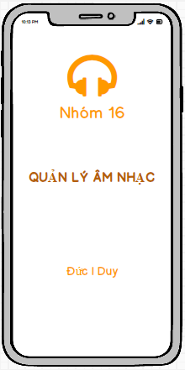

**Hình 1 Màn hình splash**

### Yêu cầu chức năng

|  |  |  |  |
| --- | --- | --- | --- |
| Tiêu đề | Mô tả | Qui trình | Kết quả |
| Màn hình splash | Hiển thị logo | Sau 5s chuyển qua màn hình chính | Hoàn thành |

### Chức năng #2: Màn hình giao diện 2

* + **Giao diện người dùng**

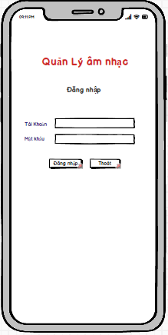

**Hình 2 Màn hình đăng nhập**

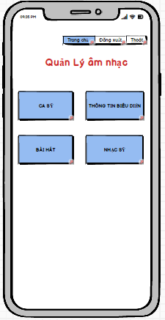

**Hình 3 Màn hình Home**

### Yêu cầu chức năng

|  |  |  |  |
| --- | --- | --- | --- |
| Tiêu đề | Mô tả | Qui trình | Kết quả |
| Màn hình home | Màn hình chính có:   * 1 logo nhóm * 4 button * 3 actionBar | Thiết kế | Hoàn thành |
| Actionbar “Trang chủ” | Chuyển về màn hình trang chủ | Click | Về màn hình trang chủ |
| Actionbar “Đăng xuất” | Đăng xuất khỏi ứng dụng | Click | Đăng xuất khỏi ứng dụng |
| Actionbar “Thoát” | Thoát, trở về trang trước đó (Có hỏi) | Click | Thoát (có hỏi) |
| Button “Thông tin biểu diễn” | Chuyển sang giao diện” Thông tin biểu diễn” | Click | Chuyển sang giao diện”Thông tin biểu diễn” |
| Button “Nhạc sĩ” | Chuyển sang giao diện “Nhạc sĩ” | Click | Chuyển sang giao diện “Nhạc sĩ” |
| Button “Bài hát” | Chuyển sang giao diện “Bài hát” | Click | Chuyển sang giao diện “Bài hát” |
| Button “Ca sĩ” | Chuyển sang giao diện “Ca sĩ” | Click | Chuyển sang giao diện “Ca sĩ” |
| Màn hình đăng nhập | Màn hình đăng nhập có:  - 1 logo nhóm  - 2 editText  - 3 button | Thiết kế | Hoàn thành |
| Button “Đăng nhập” | Đăng nhập tài khoản | Click | Đăng nhập thành công |
| Button “Dấu vân tay” | Chuyển sang giao diện “Dấu vân tay” | Click | Chuyển sang giao diện “Dấu vân tay” |
| Button “Thoát” | Thoát | Click | Thoát |

### Chức năng #3: Màn hình giao diện 3

* + **Màn hình thông tin biểu diễn**

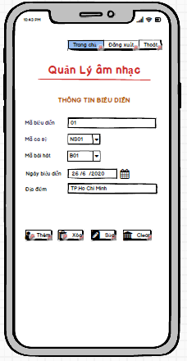

**Hình 3 Màn hình thông tin biểu diễn**

### Yêu cầu chức năng

|  |  |  |  |
| --- | --- | --- | --- |
| Tiêu đề | Mô tả | Qui trình | Kết quả |
| Màn hình thông tin biểu diễn | Màn hình có:  6 textview  2 spiner  4 button  3 actionbar | N/A | N/A |
| Actionbar “Trang chủ” | Chuyển về man hình trang chủ | Click | Về màn hình trang chủ |
| Actionbar “Đăng xuất” | Đăng xuất khỏi ứng dụng | Click | Đăng xuất khỏi ứng dụng |
| Actionbar “Thoát” | Thoát, trở về trang trước đó (Có hỏi) | Click | Thoát (có hỏi) |
| Button “Thêm” | Thêm vào danh sách biểu diễn | Click | Thêm vào danh sách biểu diễn |
| Button “Xóa” | Xóa thông tin trong danh sách biểu diễn | Click | Xóa thông tin trong danh sách biểu diễn |
| Button “Sửa” | Sửa thông tin trong danh sách biểu diễn | Click | Sửa thông tin trong danh sách biểu diễn |
| Button “Clear” | Dọn sạch thông tin hiện tại | Click | Dọn sạch thông tin hiện tại |
| Spiner “mã ca sĩ” | Cho phép người dùng chọn mã ca sĩ | Click | Cho phép người dùng chọn mã ca sĩ |
| Spiner “mã bài hát” | Cho phép người dùng chọn mã bài hát | Click | Cho phép người dùng chọn mã bài hát |

### Chức năng #4: Nhạc sĩ

* + **Màn hình nhạc sĩ**

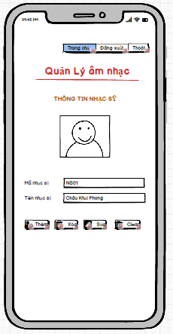

**Hình 4 Màn hình Nhạc sĩ**

### Yêu cầu chức năng

|  |  |  |  |
| --- | --- | --- | --- |
| Tiêu đề | Mô tả | Qui trình | Kết quả |
| Layout | Màn hình có:  2 textView  4 button  3 actionbar | N/A | N/A |
| Actionbar “Trang chủ” | Chuyển về man hình trang chủ | Click | Về màn hình trang chủ |
| Actionbar “Đăng xuất” | Đăng xuất khỏi ứng dụng | Click | Đăng xuất khỏi ứng dụng |
| Actionbar “Thoát” | Thoát, trở về trang trước đó (Có hỏi) | Click | Thoát (có hỏi) |
| TextView “mã nhạc sĩ” | Nhập vào mã nhạc sĩ | Click | Nhập vào mã nhạc sĩ |
| TextView “tên nhạc sĩ” | Nhập vào tên nhạc sĩ | Click | Nhập vào tên nhạc sĩ |
| Button “Thêm” | Thêm vào danh sách biểu diễn | Click | Thêm vào danh sách biểu diễn |
| Button “Xóa” | Xóa thông tin trong danh sách biểu diễn | Click | Xóa thông tin trong danh sách biểu diễn |
| Button “Sửa” | Sửa thông tin trong danh sách biểu diễn | Click | Sửa thông tin trong danh sách biểu diễn |
| Button “Clear” | Dọn sạch thông tin hiện tại | Click | Dọn sạch thông tin hiện tại |

### Chức năng #5: Bài hát

* + **Màn hình Bài hát**

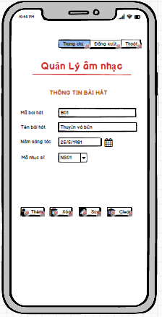

**Hình 5 Màn hình Bài hát**

### Yêu cầu chức năng

|  |  |  |  |
| --- | --- | --- | --- |
| Tiêu đề | Mô tả | Qui trình | Kết quả |
| Màn hình thông tin bài hát | Màn hình chính có:   * 3 actionBar * 2 editText * 1 calendar * 1 spiner * 4 button | N/A | Hoàn thành |
| Actionbar “Trang chủ” | Chuyển về man hình trang chủ | Click | Về màn hình trang chủ |
| Actionbar “Đăng xuất” | Đăng xuất khỏi ứng dụng | Click | Đăng xuất khỏi ứng dụng |
| Actionbar “Thoát” | Thoát, trở về trang trước đó (Có hỏi) | Click | Thoát (có hỏi) |
| TextView “mã bài hát” | Nhập vào mã bài hát | Click | Nhập vào mã bài hát |
| TextView “tên bài hát” | Nhập vào tên bài hát | Click | Nhập vào tên bài hát |
| Spiner “mã nhạc” | Chọn mã nhạc sĩ | Click | Chọn mã nhạc sĩ |
| calendar | Chọn năm sáng tác | Click | Chọn năm sáng tác |
| Button “Thêm” | Thêm vào danh sách bài hát | Click | Thêm vào danh sách bài hát |
| Button “Xóa” | Xóa thông tin trong danh sách bài hát | Click | Xóa thông tin trong danh sách bài hát |
| Button “Sửa” | Sửa thông tin trong danh sách bài hát | Click | Sửa thông tin trong danh sách bài hát |
| Button “Clear” | Dọn sạch thông tin hiện tại | Click | Dọn sạch thông tin hiện tại |

### Chức năng #6: Ca sĩ

* + **Màn hình ca sĩ**

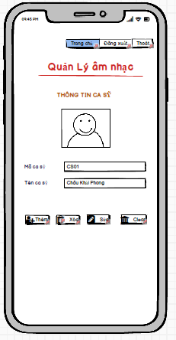

**Hình 6 Màn hình Ca sĩ**

### Yêu cầu chức năng

|  |  |  |  |
| --- | --- | --- | --- |
| Tiêu đề | Mô tả | Qui trình | Kết quả |
| Màn hình lịch sự | Màn hình chính có:   * 2 textview * 3 actionBar * 4 button | Thiết kế | Hoàn thành |
| Actionbar “Trang chủ” | Chuyển về man hình trang chủ | Click | Về màn hình trang chủ |
| Actionbar “Đăng xuất” | Đăng xuất khỏi ứng dụng | Click | Đăng xuất khỏi ứng dụng |
| Actionbar “Thoát” | Thoát, trở về trang trước đó (Có hỏi) | Click | Thoát (có hỏi) |
| TextView “mã ca sĩ” | Nhập vào mã ca sĩ | Click | Nhập vào mã ca sĩ |
| TextView “tên ca sĩ” | Nhập vào tên ca sĩ | Click | Nhập vào tên ca sĩ |
| Button “Thêm” | Thêm vào danh sách ca sĩ | Click | Thêm vào danh sách ca sĩ |
| Button “Xóa” | Xóa thông tin trong danh sách ca sĩ | Click | Xóa thông tin trong danh sách ca sĩ |
| Button “Sửa” | Sửa thông tin trong danh sách biểu diễn | Click | Sửa thông tin trong danh sách ca sĩ |
| Button “Clear” | Dọn sạch thông tin ca sĩ | Click | Dọn sạch thông tin ca sĩ |

Button Xóa, Thoát có hỏi mỗi lần muốn xóa hoặc thoát chương trình:

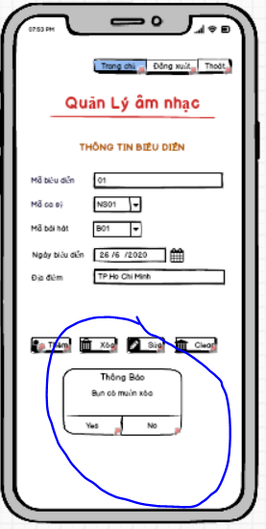 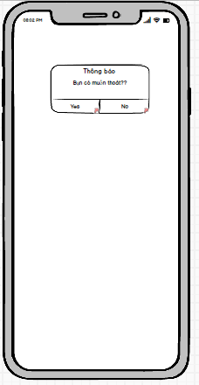

## Thiết kế hệ thống

**Tổng quan:** Tài liệu dùng để cho nhóm trưởng phân công công việc cho các thành viên giúp phân công công việc 1 cách dễ dàng, bố trí việc làm và phân bổ công việc hợp lý. Mô tả chi tiết công việc cho từng màn hình.

### Yêu cầu chức năng:

### Màn hình splash

* + **Giao diện người dùng**

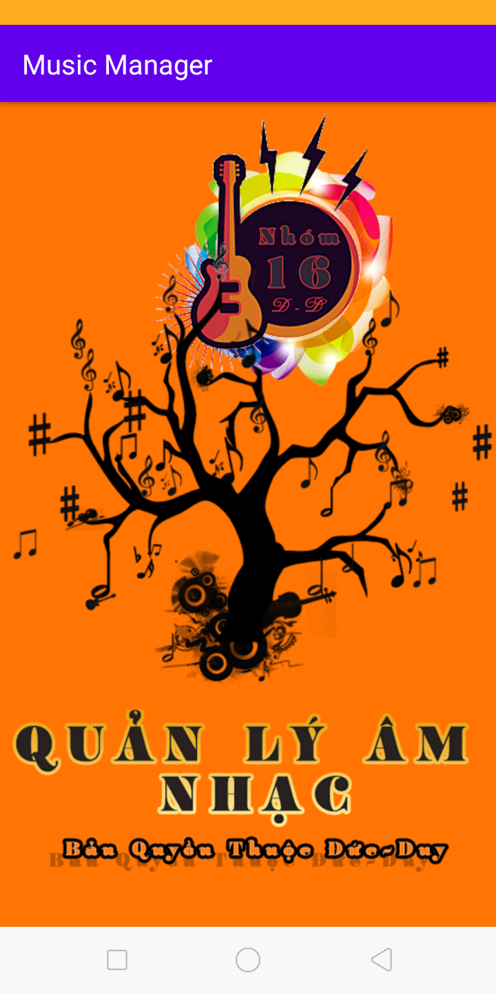

**Hình 1 Splash screen**

### Yêu cầu chức năng

|  |  |  |  |
| --- | --- | --- | --- |
| Tiêu đề | Mô tả | Qui trình | Kết quả |
| Splash screen | Màn hình Splasd | Sau 5s chuyển màn hình | Chuyển qua màn hình đăng nhập |

**Làm thế nào:** Splash screen

* Chạy ứng dụng
* Chương trình sẽ chạy màn hình Splash
* Sau 3s sẽ tự động chuyển qua màn đăng nhập

### Màn hình đăng nhập

* + **Giao diện người dùng**

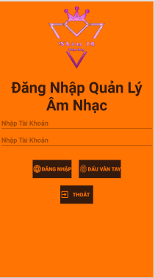

**Hình 2 Màn hình Đăng nhập**

**Chức năng :** Cho phép người dùng đăng nhập vào chương trình, có thể đăng nhập bằng vân tay

### Màn hình trang chủ

* **Giao diện người dùng:**

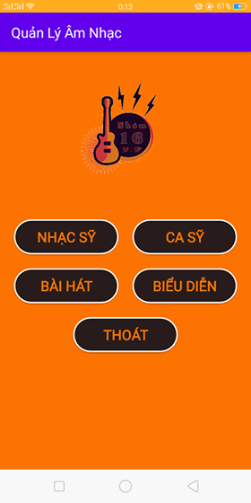

**Hình 1 màn hình Trang chủ**

### Chức năng:

### Hiển thị các chức năng của phần mềm là các button cho phép người dùng chọn các chức năng và chuyển qua các chức năng mà người dùng chọn.

### Màn hình nhạc sĩ

**Giao diện người dùng:**

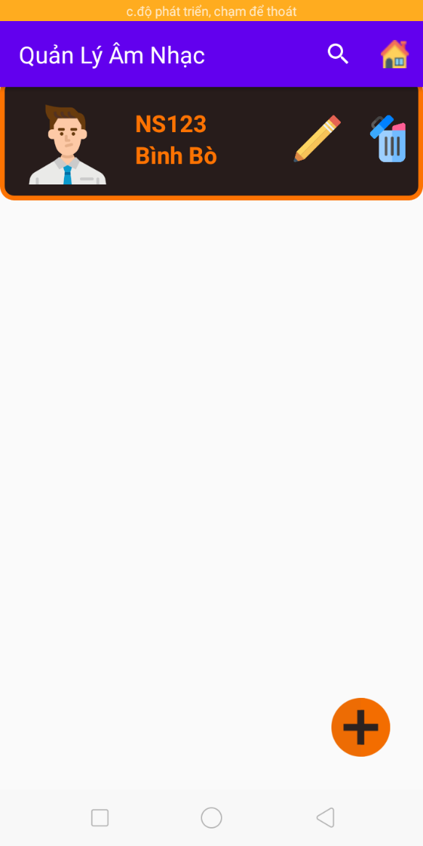

**Chức Năng:** Hiển thị danh sách các nhạc sĩ, tại đây cho phép người dùng thực hiện các chức năng tiêp theo

* **Chức năng:**
* **Thêm một nhạc sĩ mới:**
* Click vào button  để thêm một nhạc sĩ mới.
* Sau khi click button Thêm, sẽ chuyển sang giao diện Thêm nhạc sĩ:

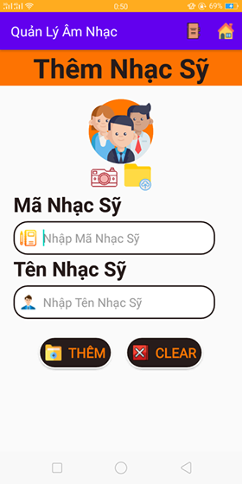

* Điền các thông tin nhạc sĩ và không được để trống thông tin.
* Cho phép người lấy ảnh trong album hoặc có thể chụp ảnh trực tiếp bằng camera: 
* Click button Thêm để thêm nhạc sĩ mới vào danh sách, hệ thống sẽ tự cập nhật vào danh sách nhạc sĩ hiện có.
* **Sửa một nhạc sĩ trong danh sách:**
* Tại giao diện chính của chức năng, click  để sửa thông tin.
* Sau khi điền các thông tin cần sửa, ta chỉ cần Click SỬA để cập nhật.
* Hệ thống sẽ tự cập nhật thông tin nhạc sĩ vừa sửa vào danh sách.
* **Xóa một nhạc sĩ trong danh sách:**
* Chọn một nhạc sĩ cần xóa bằng cách click  vào nhạc sĩ đó
* Một thông báo xác nhận sẽ hiện lên yêu cầu xác nhận việc xóa nhạc sĩ này.
* Để xóa ta ấn CÓ và ngược lại ta ấn KHÔNG.
* **Tìm kiếm một nhạc sĩ:**
* Chọn biểu tượng  trên actionbar.
* Nhập một trong hai thông tin là mã nhạc sĩ hoặc tên nhạc sĩ để tìm kiếm nhạc sĩ cần tìm
* **Trở về giao diện Màn hình chính:**
* Ấn  để trở về giao diện chính.

### Màn hình bài hát

* **Giao diện người dùng:**

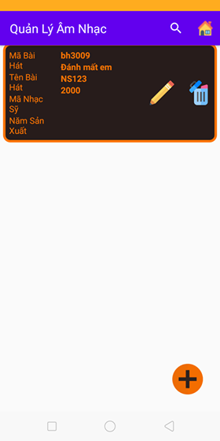

* Chức năng: Hiện thị danh sách các mã bài hát, tên bài hát, mã nhạc sĩ và năm SX.
* **Chức Năng:**
* (Tương tự như với quản lý nhạc sĩ, quản lý bài hát cho phép người quản lý có thêm mã bài hát, tên bài hát và năm SX)

### Màn hình ca sĩ

* **Giao diện người dùng:**

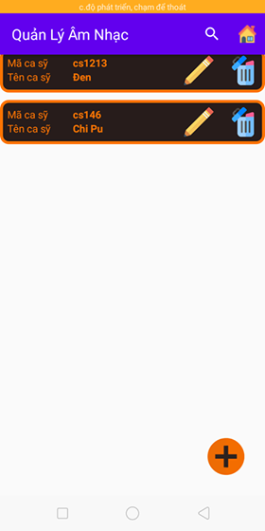

* Chức năng: Cho phép hiển thị danh sách ca sĩ bao gồm mã ca sĩ, tên ca sĩ.
* **Chức năng:**
* **Thêm một ca sĩ mới:**
* Click vào button  để thêm một ca sĩ mới.
* Điền các thông tin nhạc sĩ và không được để trống thông tin.
* Click button Thêm để thêm ca sĩ mới vào danh sách, hệ thống sẽ tự cập nhật vào danh sách ca sĩ hiện có.
* **Sửa một ca sĩ trong danh sách:**
* Tại giao diện chính của chức năng, click  để sửa thông tin.
* Sau khi điền các thông tin cần sửa, ta chỉ cần Click SỬA để cập nhật.
* Hệ thống sẽ tự cập nhật thông tin ca sĩ vừa sửa vào danh sách.
* **Xóa một ca sĩ trong danh sách:**
* Chọn một ca sĩ cần xóa bằng cách click  vào ca sĩ đó
* Một thông báo xác nhận sẽ hiện lên yêu cầu xác nhận việc xóa nhạc sĩ này.
* Để xóa ta ấn CÓ và ngược lại ta ấn KHÔNG.
* **Tìm kiếm một nhạc sĩ:**
* Chọn biểu tượng  trên actionbar.
* Nhập một trong hai thông tin là mã nhạc sĩ hoặc tên nhạc sĩ để tìm kiếm nhạc sĩ cần tìm
* **Trở về giao diện Màn hình chính:**
* Ấn  để trở về giao diện chính.

### Màn hình thông tin biểu diễn

* **Giao diện người dùng:**

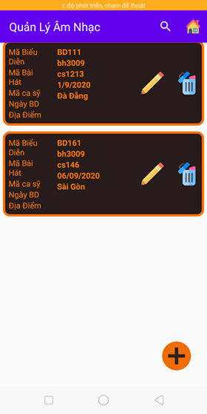

* Chức năng: Cho phép hiển thị danh sách thông tin biểu diễn bao gồm mã biểu diễn, mã bài hát, mã ca sĩ, ngày biểu diễn, điaạ điểm
* **Chức năng:**

(Tương tự như quản lý ca sĩ, quản lý biểu diễn cho phép người dùng nhập liệu các thông tin biểu diễn)

* Đối với mã ca sĩ sẽ cho phép người dùng chọn mã ca sĩ với các mã ca sĩ có trong quản lý ca sĩ.
* 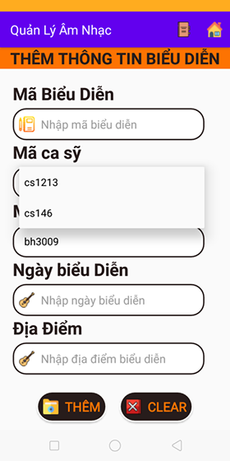

# CHƯƠNG 3. CÀI ĐẶT

### Màn hình splash

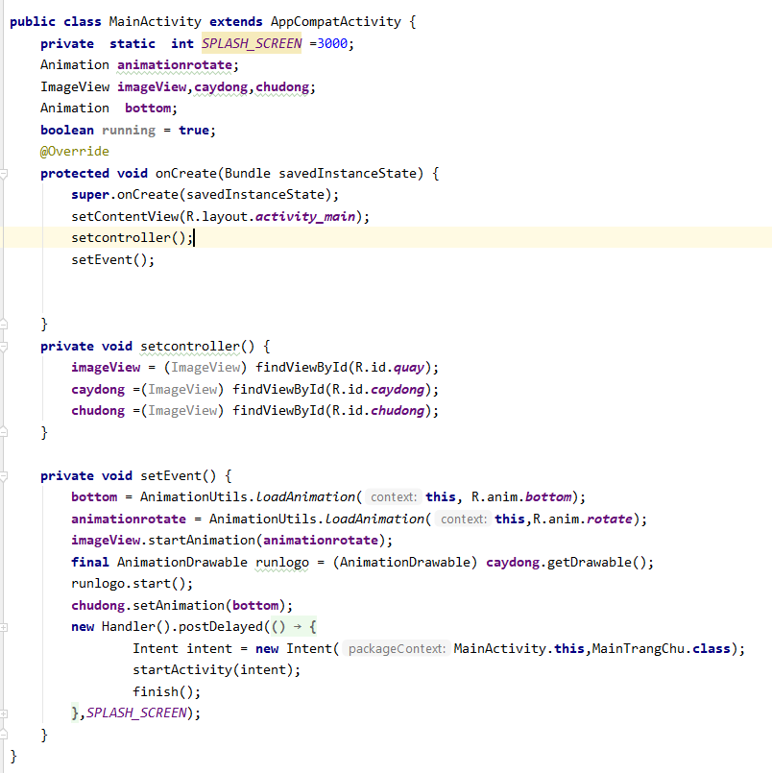

### Màn hình chính

* Với mỗi chức năng sẽ chuyển qua các chức năng đó bằng cách dùng intent
* 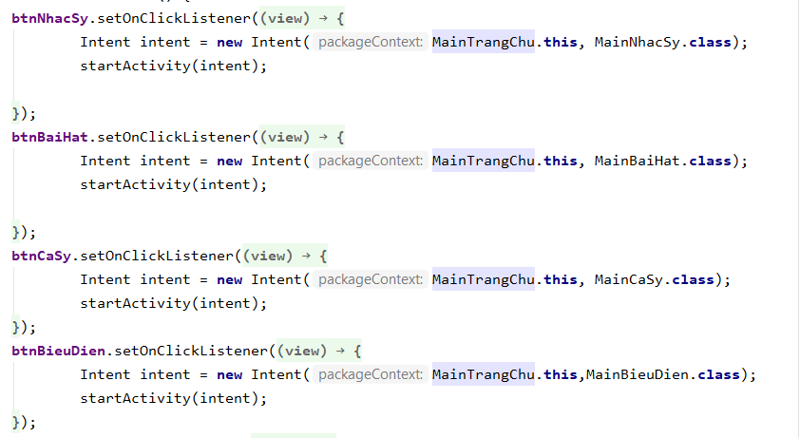
* Đối với chức năng thoát, có dialog hỏi người dùng muốn thoát không
* 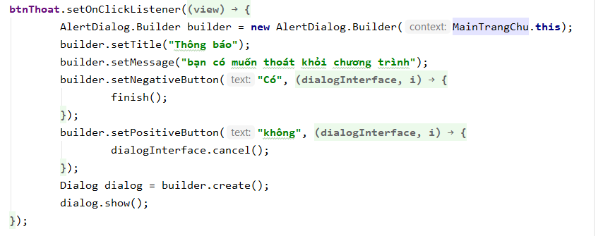

### Các chức năng trong màn hình

* Với các bảng ta thực hiện thêm chức năng thêm , xóa, sửa, lấy dữ liệu:
* **Thêm**:

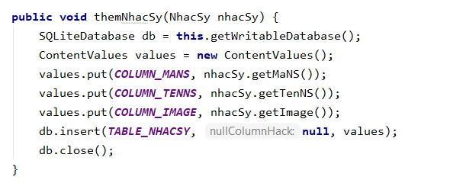

* **Xóa :**

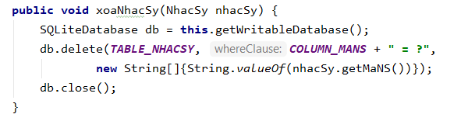

* **Sửa:**

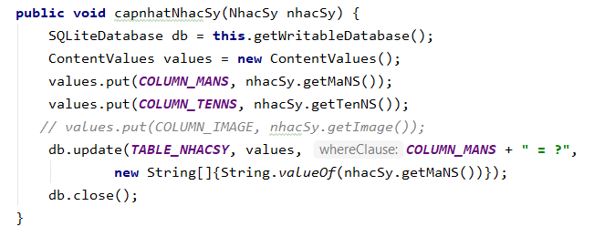

* **Lấy danh sách:**

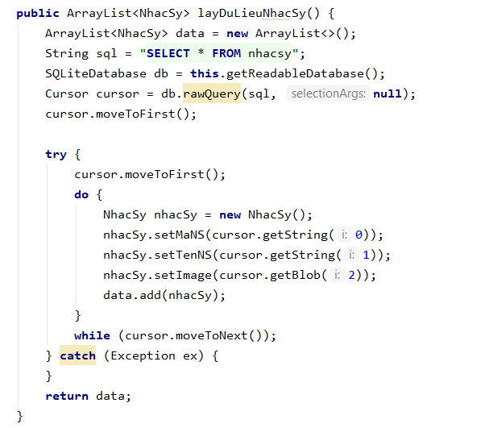

* **Chức năng tìm kiếm thông tin:**

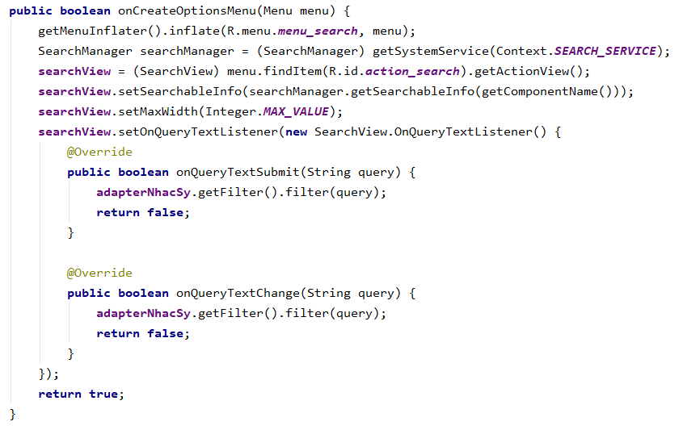

### Camera

* **Quyền truy cập camera:**

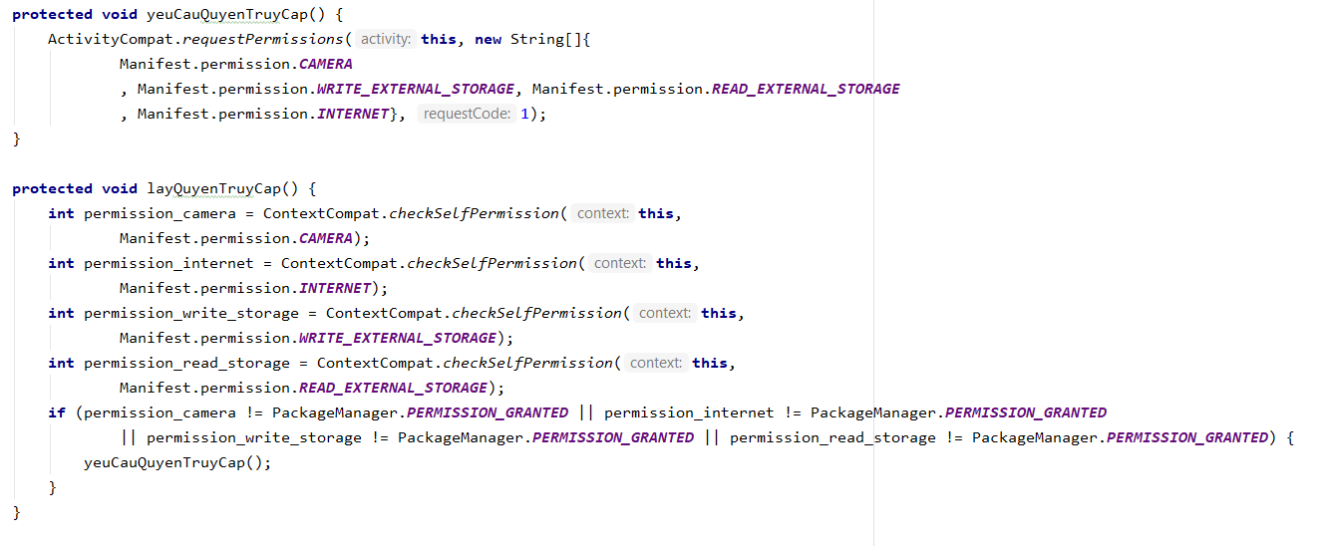

* **Chụp hình camera:**

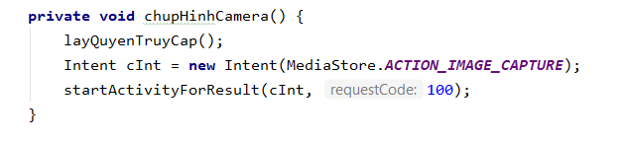

* **Xử lý ảnh lúc chụp:**

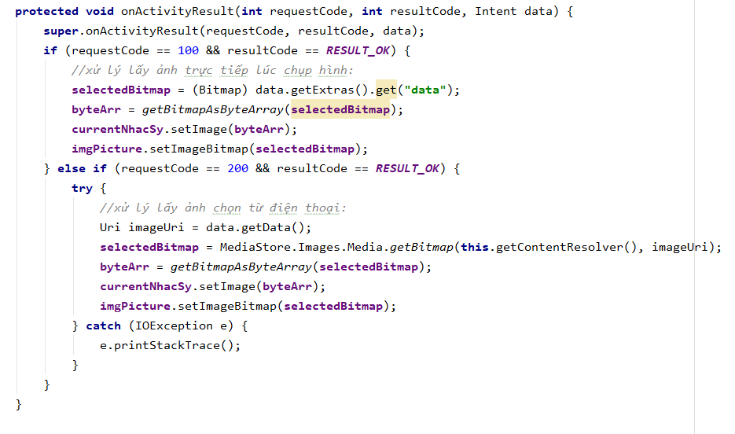

**Lấy ảnh từ thư viện:**

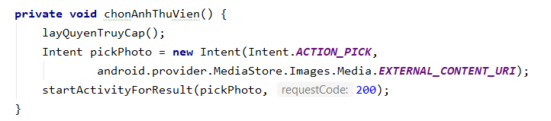

# CHƯƠNG 4. KẾT QUẢ ĐẠT ĐƯỢC

**4.1 Kết quả đạt được**

* Chương trình chạy đúng với yêu cầu đồ án.
* Việc truy xuất dữ liệu trên máy hoạt động bình thường.
* Hiện thị kết quả cũng như nhập xuất dữ liệu hoạt động bình thường
* Thực hiện thành công dialog view ho phép chọn mã
* Thực hiện custom font cho ứng dụng

**4.2 Kết luận**

* **Những việc làm được**
* Xây dựng được ứng dụng
* Các tính năng hoạt động ổn định
* **Những vieech chưa làm được**
* Chưa áp dụng được nhiều kỹ năng trong lập trình 2
* Giao diện chưa tối ưu